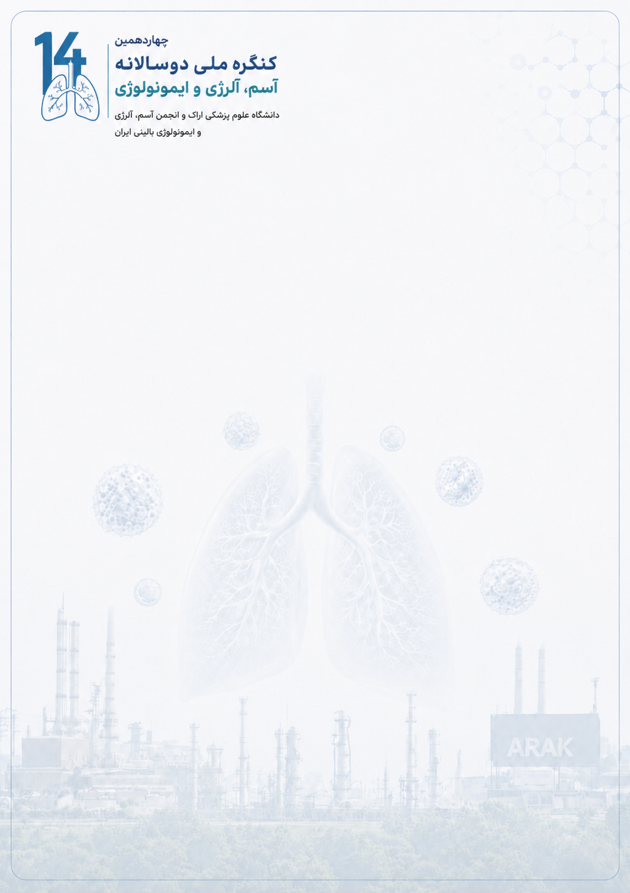

عنوان فارسی (B Nazanin 16 Bold)، کوتاه، گویا و علمی باشد، بیانگر محتوای اصلی ایده فناورانه باشد

محور مرتبط با کنگره:
نویسندگان (B Nazanin 12 Bold)، مثال: احمد احمدی¹
1. وابستگی سازمانی هر نویسنده (دانشگاه، بیمارستان یا مرکز تحقیقاتی) (B Nazanin 12)
(مشخص نمودن نویسنده مسئول مکاتبات (Corresponding Author) با ستاره و درج پست الکترونیک و شماره تماس نویسنده مسئول در انتهای افیلیشن)

شرح ایده: ایده خود را به‌صورت مختصر توضیح دهید و بیان کنید چه مشکلی را حل می‌کند (B Nazanin 12)
نوآوری و مزیت ایده: این ایده چه ویژگی جدیدی دارد و چه تفاوتی با روش‌ها یا محصولات موجود دارد؟ (B Nazanin 12)
کاربرد و گروه هدف: این ایده برای چه کسانی یا در چه زمینه‌ای قابل استفاده است؟ (B Nazanin 12)
وضعیت فعلی ایده: ایده اولیه/ در حال طراحی/دارای نمونه اولیه/در حال اجرا / آزمایش (B Nazanin 12)
فایل یا تصویر ایده (در صورت وجود): امکان بارگذاری تصویر، نمودار، فایل یا توضیحات تکمیلی (B Nazanin 12)

نکات نگارشی:
- حداکثر تعداد کلمات: ۲۵۰ کلمه
- فاصله خطوط: ۱
- از درج جدول، شکل، نمودار، تصویر و منابع در متن خلاصه مقاله خودداری شود.
- اگر متن را از جایی کپی می‌کنید حتما به صورت Merg جایگذاری و Paste نمایید.
- اگر در متن فارسی کلمات انگلیسی وارد می‌کنید فونت آن Times New Roman باشد.
- هرگونه تعارض منافع احتمالی باید هنگام ثبت مقاله اعلام شود.
- در صورت وجود تصویر، در صفحه دوم درج شود

محل درج تصویر از ایده (در صورت وجود)

